ГУАП
КАФЕДРА №12
ОТЧЕТ
ЗАЩИЩЕН С ОЦЕНКОЙ
ПРЕПОДАВАТЕЛЬ
Преподаватель |  |  |  | И. Г. Бартасевич
должность, уч. степень, звание |  | подпись, дата |  | инициалы, фамилия

ОТЧЕТ О ЛАБОРАТОРНОЙ РАБОТЕ
по курсу: МДК 02.01
РАБОТУ ВЫПОЛНИЛ
СТУДЕНТ гр. № | С326 |  |  |  | Э. С. Тигранян
 |  |  | подпись, дата |  | инициалы, фамилия

Санкт-Петербург 2025

Лабораторная работа 5
Диаграмма компонентов:
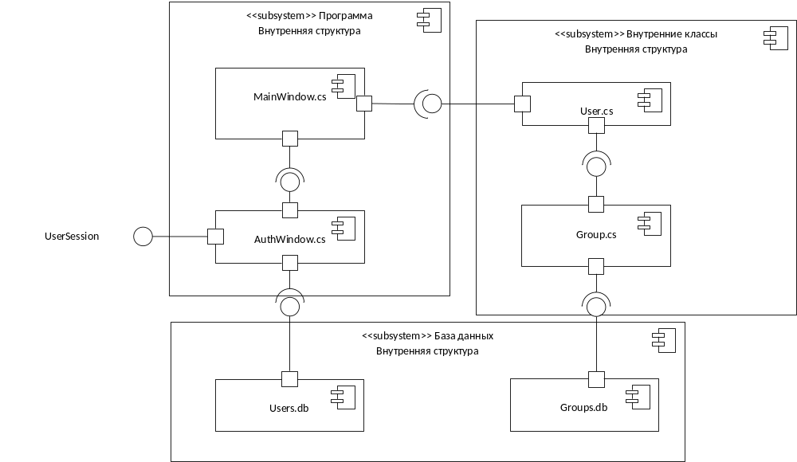
Диаграмма развёртывания:
